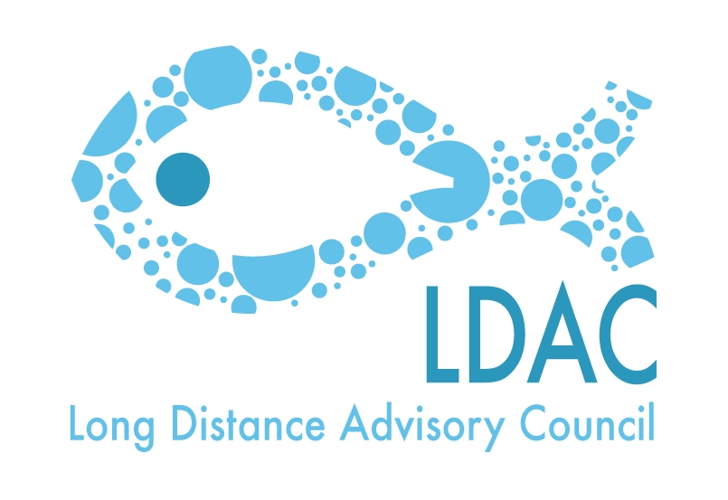
Orden del día
16ª reunión del Grupo de Trabajo 4 del LDAC

Relaciones Bilaterales con terceros países

Martes 10 de marzo de 2015 de 9:30 a 13:30h
Martin’s Central Park Hotel
Boulevard de Charlemagne 80.Brussels

- Bienvenida y apertura de la reunión.

- Aprobación del acta de la decimoquinta reunión del GT 4 de 15 de octubre de 2014.

- Aprobación del orden del día.

- Actualización de las últimas negociaciones y reuniones mantenidas por la CE en materia de acuerdos de pesca con terceros países o regiones.
  - Acuerdos en África Occidental. (Marruecos, Mauritania, Senegal, G. Bissau, República de Guinea, Cabo Verde, Liberia…)
  - Acuerdos en el Océano Índico (Mozambique, Tanzania, Kenia, Madagascar…)

- Aspectos horizontales.
  - Informe sobre el cumplimiento de los Países Terceros con la normativa IUU.
  - Participación entre el LDAC y el STECF.

- Asuntos varios.

- Lugar y fecha próxima reunión.

- Clausura.

